XX大学

毕业设计说明书

基于SpringBoot+Vue的录取数据分析系统

学 院：计算机科学与技术学院
专 业：计算机科学与技术
班 级：计科2101班
学 号：2021XXXXXX
姓 名：XXX
指导教师：XXX 教授

2025年6月

摘 要
随着高等教育的普及和高考制度的改革，高考志愿填报成为考生和家长面临的重要决策。传统的志愿填报方式主要依赖纸质资料和经验判断，存在信息获取不全面、数据分析不深入等问题。本系统基于SpringBoot和Vue技术栈，设计并实现了一套录取数据分析系统，旨在为考生提供科学、便捷的志愿填报辅助工具。
系统采用前后端分离的架构设计，后端使用SpringBoot框架，结合MyBatis-Plus实现数据持久化，利用Redis进行数据缓存；前端采用Vue3框架，配合Element Plus组件库和ECharts图表库实现数据可视化展示。系统主要功能包括：录取数据的多条件查询与导出、院校对比分析、数据可视化展示、Excel批量导入、用户管理等模块。
通过本系统的应用，考生可以根据自身分数和位次，快速查询符合条件的院校和专业，进行多维度对比分析，从而提高志愿填报的科学性和成功率。系统具有良好的用户体验和较高的实用价值。
关键词：高考志愿；录取数据分析；SpringBoot；Vue；数据可视化

ABSTRACT
With the popularization of higher education and the reform of the college entrance examination system, college application has become an important decision for candidates and parents. Traditional application methods mainly rely on paper materials and experience judgment, which have problems such as incomplete information acquisition and insufficient data analysis. This system, based on SpringBoot and Vue technology stack, designs and implements an admission data analysis system, aiming to provide candidates with scientific and convenient tools to assist in college application.
The system adopts a front-end and back-end separated architecture. The back-end uses the SpringBoot framework, combined with MyBatis-Plus for data persistence, and Redis for data caching. The front-end adopts Vue3 framework, with Element Plus component library and ECharts chart library to realize data visualization. The main functions of the system include: multi-condition query and export of admission data, college comparison analysis, data visualization, Excel batch import, user management and other modules.
Through the application of this system, candidates can quickly query eligible colleges and majors according to their scores and rankings, conduct multi-dimensional comparative analysis, thereby improving the scientificity and success rate of college application. The system has good user experience and high practical value.
Keywords: College Application; Admission Data Analysis; SpringBoot; Vue; Data Visualization

目 录
第一章 绪论
1.1 研究背景和研究意义
1.2 国内外研究现状
1.3 研究目标
1.4 研究内容
第二章 理论基础及相关技术
2.1 基础理论
2.2 关键技术
第三章 系统分析与设计
3.1 可行性研究
3.2 需求分析
3.3 功能设计

第一章 绪论
1.1 研究背景和研究意义
随着我国高等教育的快速发展，高考作为选拔人才的重要途径，其录取数据蕴含着丰富的教育信息。每年数百万考生参加高考，面对数千所高校和数万个专业，如何科学合理地填报志愿成为考生和家长最为关注的问题。传统的志愿填报主要依靠考生和家长查阅纸质招生简章、咨询老师或往届学生，这种方式存在信息获取不全面、数据分析不深入、决策依据不充分等问题。
近年来，随着大数据技术和人工智能技术的快速发展，教育信息化水平不断提高。利用现代信息技术对历年录取数据进行深度挖掘和分析，可以为考生提供更加科学、精准的志愿填报建议。通过分析历年录取分数、位次、专业热度等数据，考生可以更好地了解各院校和专业的录取规律，从而做出更加理性的选择。
本系统的研发具有重要的理论意义和实际应用价值。从理论层面看，本研究探索了大数据技术在教育领域的应用方法，为教育数据分析提供了新的思路和技术方案。从实践层面看，本系统可以帮助考生：第一，快速查询符合条件的院校和专业，节省信息搜集时间；第二，通过数据可视化直观了解录取趋势和规律；第三，进行多维度对比分析，提高决策的科学性；第四，降低志愿填报的风险，提高录取成功率。
1.2 国内外研究现状
在国外，教育数据分析（Educational Data Mining, EDM）和学习分析（Learning Analytics）已经成为教育技术领域的研究热点。美国、欧洲等发达国家的高校普遍建立了完善的数据分析系统，用于招生决策、学生学业预警、课程推荐等方面。例如，美国许多大学使用预测模型分析申请者的录取概率，澳大利亚的高校利用学习分析技术为学生提供个性化的学习建议。
在国内，随着新高考改革的推进，高考志愿填报辅助系统得到了快速发展。目前市场上的相关产品主要分为两类：一类是商业化的志愿填报APP，如"高考志愿填报助手"、"掌上高考"等，这类产品通常基于历年录取数据，提供分数匹配、概率预测等功能；另一类是各省教育考试院官方发布的志愿填报系统，主要提供招生计划查询和志愿填报服务。
然而，现有的系统仍存在一些不足：一是数据更新不够及时，部分系统数据滞后；二是分析维度单一，缺乏深度数据挖掘；三是用户体验有待提升，界面设计和交互方式需要优化；四是数据可视化程度不高，难以直观展示数据规律。因此，开发一个功能完善、界面友好、分析深入的录取数据分析系统具有重要的现实意义。
1.3 研究目标
本课题旨在设计并实现一个基于SpringBoot+Vue的录取数据分析系统，主要目标包括：
（1）构建一个稳定、高效的后端服务系统，支持海量录取数据的存储、查询和分析，确保系统响应速度和数据安全性。
（2）开发一个界面友好、交互流畅的前端应用，采用现代化的UI设计风格，提供良好的用户体验。
（3）实现多维度数据分析功能，包括按年份、批次、院校、专业等条件进行数据筛选和查询，支持数据导出功能。
（4）提供院校对比分析功能，支持多所高校、多个专业的对比，通过图表直观展示对比结果。
（5）实现数据可视化展示，包括热门专业排行、分数段分布、院校录取趋势等多种图表形式。
（6）支持Excel数据的批量导入，方便管理员更新和维护录取数据。
1.4 研究内容
本课题的主要研究内容包括以下几个方面：
（1）系统架构设计。采用前后端分离的架构模式，后端基于SpringBoot框架构建RESTful API服务，前端基于Vue3框架构建单页应用，前后端通过HTTP协议进行数据交互。
（2）数据库设计。设计合理的数据库表结构，包括录取数据表、用户表、一分一段表等，建立适当的索引以优化查询性能。
（3）用户认证与权限管理。实现基于JWT的用户认证机制，区分管理员和普通用户角色，确保系统安全。
（4）数据采集与处理。实现Excel文件的解析和数据导入功能，对导入数据进行清洗和校验，确保数据质量。
（5）数据查询与分析。实现多条件组合查询功能，支持分页显示；实现数据统计分析功能，为可视化提供数据支持。
（6）数据可视化。使用ECharts图表库实现多种类型的数据可视化展示，包括柱状图、折线图、饼图等。
（7）系统测试与优化。进行功能测试、性能测试和安全测试，根据测试结果进行系统优化。

第二章 理论基础及相关技术
2.1 基础理论
2.1.1 数据挖掘理论
数据挖掘（Data Mining）是从大量数据中提取隐含的、先前未知的、有潜在价值的信息和知识的过程。在教育领域，数据挖掘技术可以用于分析学生的学习行为、预测学业成绩、发现教学规律等。本系统应用数据挖掘的基本思想，对历年录取数据进行分析，挖掘其中的规律和趋势，为考生提供决策支持。
2.1.2 信息检索理论
信息检索（Information Retrieval）是研究信息的存储、组织和获取的学科。在录取数据查询功能中，系统需要根据用户输入的多维度条件（年份、院校、专业、分数段等）快速检索出符合条件的数据记录。这涉及到索引技术、查询优化、相关性排序等信息检索的核心问题。
2.1.3 数据可视化理论
数据可视化是将抽象的数据以图形化的方式呈现，帮助用户更直观地理解数据背后的含义。在录取数据分析中，通过柱状图展示热门专业排行、通过折线图展示历年录取分数变化、通过饼图展示批次分布等，都可以帮助用户快速把握数据特征，做出更明智的决策。
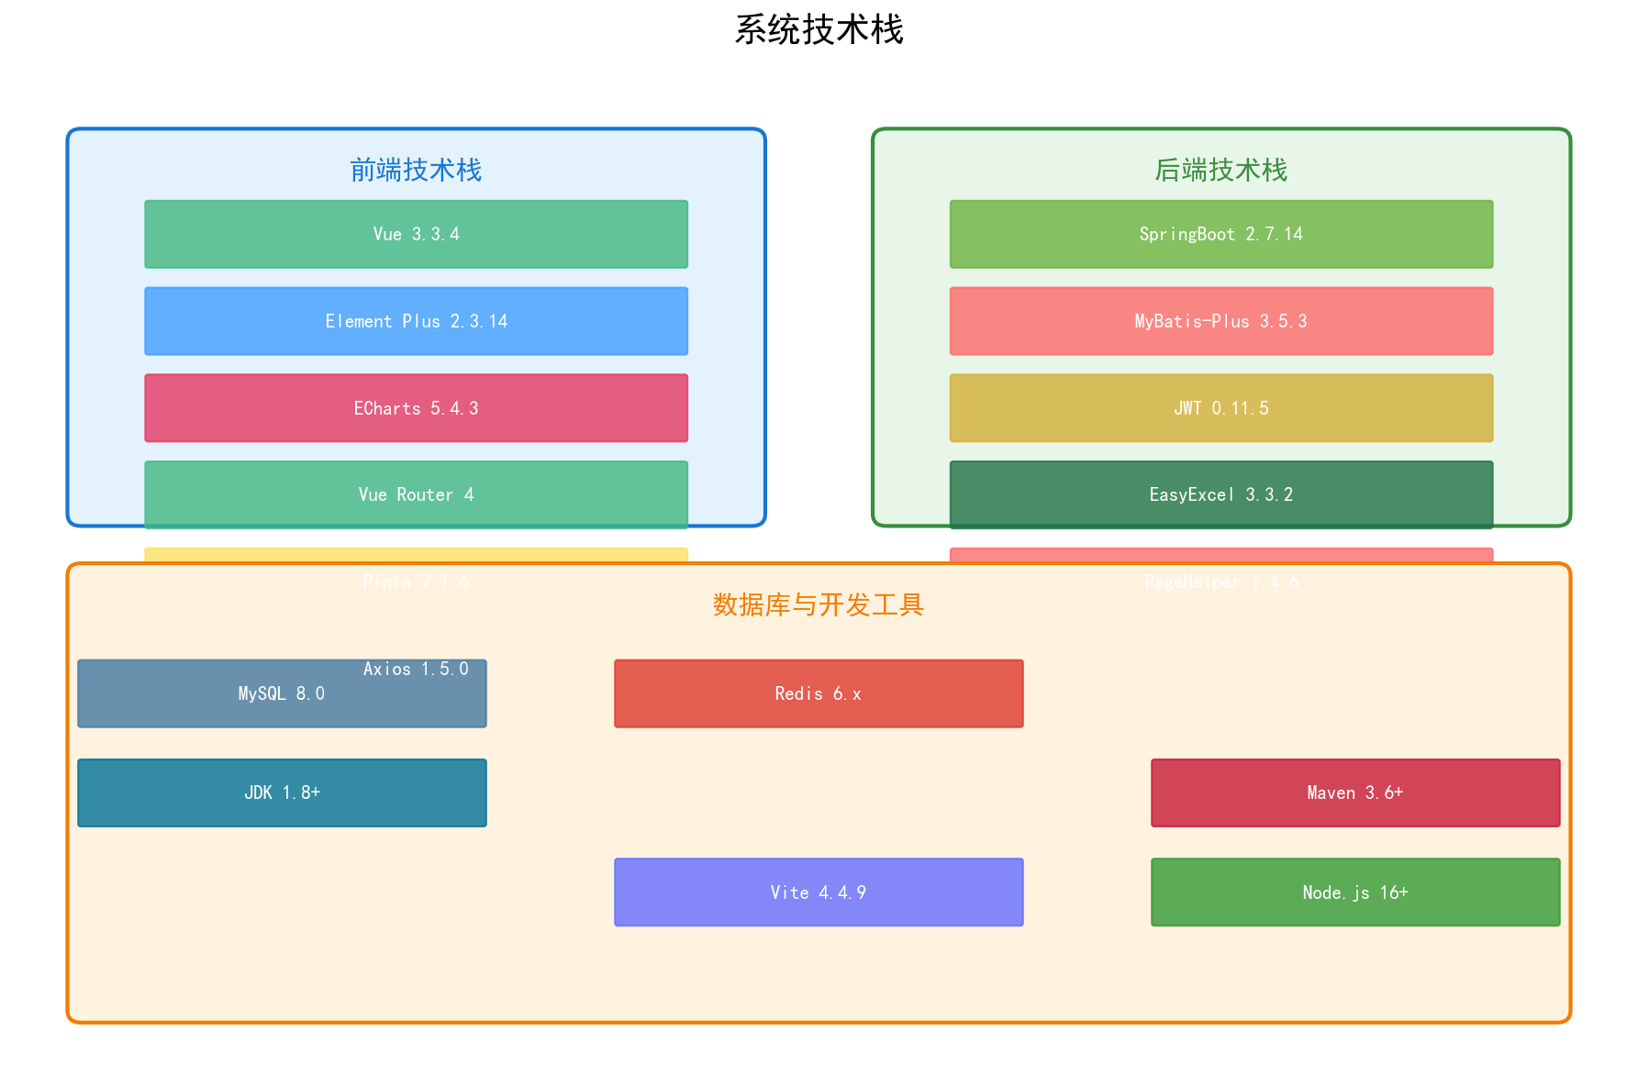
图2-1 系统技术栈
2.2 关键技术
2.2.1 SpringBoot框架
SpringBoot是Pivotal团队提供的基于Spring框架的快速开发框架，它简化了Spring应用的初始搭建和开发过程。SpringBoot采用"约定优于配置"的设计理念，提供了自动配置功能，大大减少了XML配置的工作量。在本系统中，SpringBoot作为后端开发框架，提供了RESTful API接口、事务管理、安全控制等核心功能。系统使用SpringBoot 2.7.14版本，兼容Java 8环境。
2.2.2 Vue.js前端框架
Vue.js是一套用于构建用户界面的渐进式JavaScript框架。Vue3是Vue.js的最新版本，采用组合式API（Composition API）设计，提供了更好的代码组织和复用能力。本系统前端采用Vue 3.3.4版本，配合Vue Router实现路由管理，使用Pinia进行状态管理。Vue的响应式数据绑定机制使得界面更新更加高效，组件化开发模式提高了代码的可维护性。
2.2.3 MyBatis-Plus持久层框架
MyBatis-Plus是MyBatis的增强工具，在MyBatis的基础上只做增强不做改变，简化了CRUD操作。MyBatis-Plus提供了通用的Mapper接口、强大的条件构造器、分页插件等功能，大大减少了数据访问层的代码量。本系统使用MyBatis-Plus 3.5.3.1版本，实现了对MySQL数据库的高效访问。
2.2.4 Element Plus组件库
Element Plus是一套基于Vue 3的桌面端组件库，提供了丰富的UI组件，包括按钮、表单、表格、对话框、菜单等。Element Plus采用TypeScript编写，提供了完整的类型定义，支持按需引入，可以有效减小打包体积。本系统使用Element Plus 2.3.14版本，构建了美观、统一的用户界面。
2.2.5 ECharts图表库
ECharts是百度开源的一个基于JavaScript的数据可视化图表库，提供了直观、生动、可交互、可个性化定制的数据可视化图表。ECharts支持多种图表类型，包括折线图、柱状图、饼图、散点图、地图等，支持大规模数据渲染和响应式设计。本系统使用ECharts 5.4.3版本，实现了录取数据的多维度可视化展示。
2.2.6 JWT认证技术
JWT（JSON Web Token）是一种开放标准（RFC 7519），用于在网络应用环境间安全地将信息作为JSON对象传输。JWT由三部分组成：Header（头部）、Payload（负载）和Signature（签名）。本系统使用JWT实现用户认证，用户登录成功后服务端生成JWT令牌返回给客户端，后续请求客户端携带该令牌，服务端验证令牌的有效性来识别用户身份。
2.2.7 Redis缓存技术
Redis是一个开源的内存数据结构存储系统，可以用作数据库、缓存和消息中间件。Redis支持多种数据结构，包括字符串、哈希、列表、集合、有序集合等，具有高性能、高可用、数据持久化等特点。本系统使用Redis缓存热点数据，如院校列表、热门专业排行等，减少数据库访问压力，提高系统响应速度。

第三章 系统分析与设计
3.1 可行性研究
3.1.1 技术可行性
本系统采用的技术栈均为业界成熟稳定的技术方案。SpringBoot框架在企业级应用开发中广泛应用，社区活跃，文档完善；Vue.js是目前最流行的前端框架之一，生态系统丰富；MySQL是主流的关系型数据库，性能稳定可靠；Redis缓存技术成熟，应用广泛。开发团队具备相关技术储备，能够胜任系统开发工作。因此，本系统在技术上是完全可行的。
3.1.2 经济可行性
本系统开发所需的技术工具和框架均为开源免费软件，包括SpringBoot、Vue.js、MyBatis-Plus、Element Plus、ECharts等，无需支付额外的软件授权费用。系统部署可以选择云服务器或校内服务器，成本可控。从收益角度看，系统可以为考生提供有价值的志愿填报辅助服务，具有良好的社会效益和应用价值。因此，本系统在经济上是可行的。
3.1.3 操作可行性
本系统面向的用户主要是高考考生和家长，系统界面设计遵循简洁直观的原则，操作流程清晰明了。系统提供多条件查询、数据可视化、对比分析等功能，用户无需专业知识即可轻松使用。同时，系统提供完善的用户引导和帮助文档，确保用户能够顺利完成各项操作。因此，本系统在操作上是可行的。
3.2 需求分析
3.2.1 功能需求
本系统的主要功能需求包括以下几个方面：
（1）数据查询功能：用户可以根据年份、批次、院校名称、专业名称、分数范围、位次范围等条件进行组合查询，系统返回符合条件的录取数据列表，支持分页显示。
（2）数据导出功能：用户可以导出查询结果，支持Excel格式导出，方便用户离线查看和分析。
（3）院校对比功能：用户可以选择2-5所院校，选择共同专业进行对比分析，系统以图表形式展示各院校该专业的历年录取分数变化趋势。
（4）数据可视化功能：系统提供多种数据可视化图表，包括热门专业TOP10排行、分数段分布、院校录取统计等。
（5）数据导入功能：管理员可以通过Excel文件批量导入录取数据，系统对导入数据进行校验和清洗。
（6）用户管理功能：系统支持用户注册、登录，区分管理员和普通用户角色，管理员可以进行用户管理和数据管理。
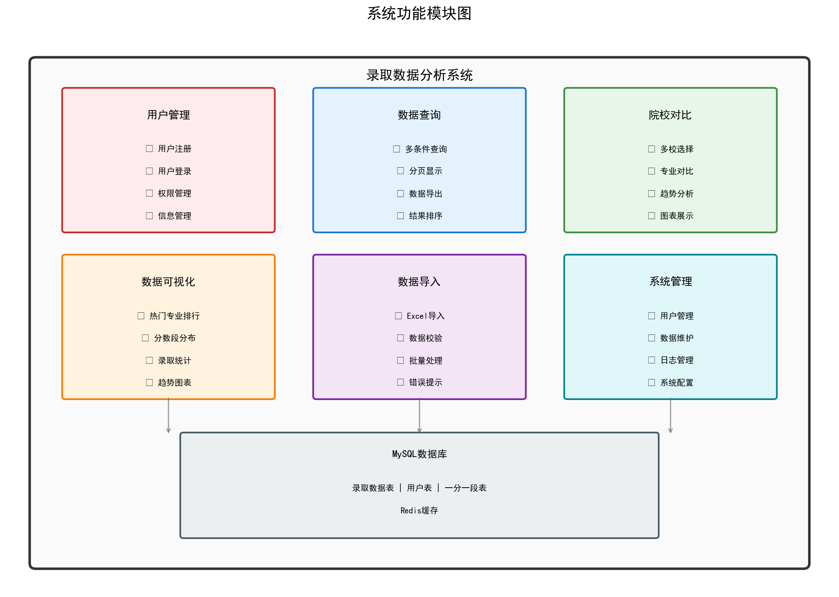
图3-1 系统功能模块图
3.2.2 性能需求
（1）响应时间：普通查询操作响应时间不超过2秒，复杂统计分析操作响应时间不超过5秒。
（2）并发支持：系统能够支持至少50个并发用户同时访问，保证系统稳定运行。
（3）数据容量：系统能够支持百万级别的录取数据存储和查询，支持数据分页加载。
（4）可用性：系统可用性达到99%以上，支持数据备份和恢复机制。
3.2.3 安全需求
（1）用户认证：系统采用JWT实现用户身份认证，确保只有合法用户才能访问系统功能。
（2）权限控制：系统实现基于角色的访问控制（RBAC），区分管理员和普通用户权限，防止越权访问。
（3）数据安全：用户密码采用MD5加密存储，敏感数据传输采用HTTPS协议，防止数据泄露。
（4）输入校验：系统对用户输入进行严格的校验，防止SQL注入、XSS等安全攻击。
3.3 功能设计
3.3.1 系统架构设计
本系统采用前后端分离的B/S架构设计，整体架构分为三层：表现层、业务逻辑层和数据访问层。
表现层：基于Vue3和Element Plus构建的单页应用，负责用户界面展示和交互处理，通过Axios与后端进行数据通信。
业务逻辑层：基于SpringBoot构建的RESTful API服务，负责业务逻辑处理、数据校验、权限控制等，提供统一的接口供前端调用。
数据访问层：基于MyBatis-Plus实现的数据访问层，负责与MySQL数据库进行交互，执行数据的增删改查操作。同时集成Redis作为缓存层，提高数据访问效率。
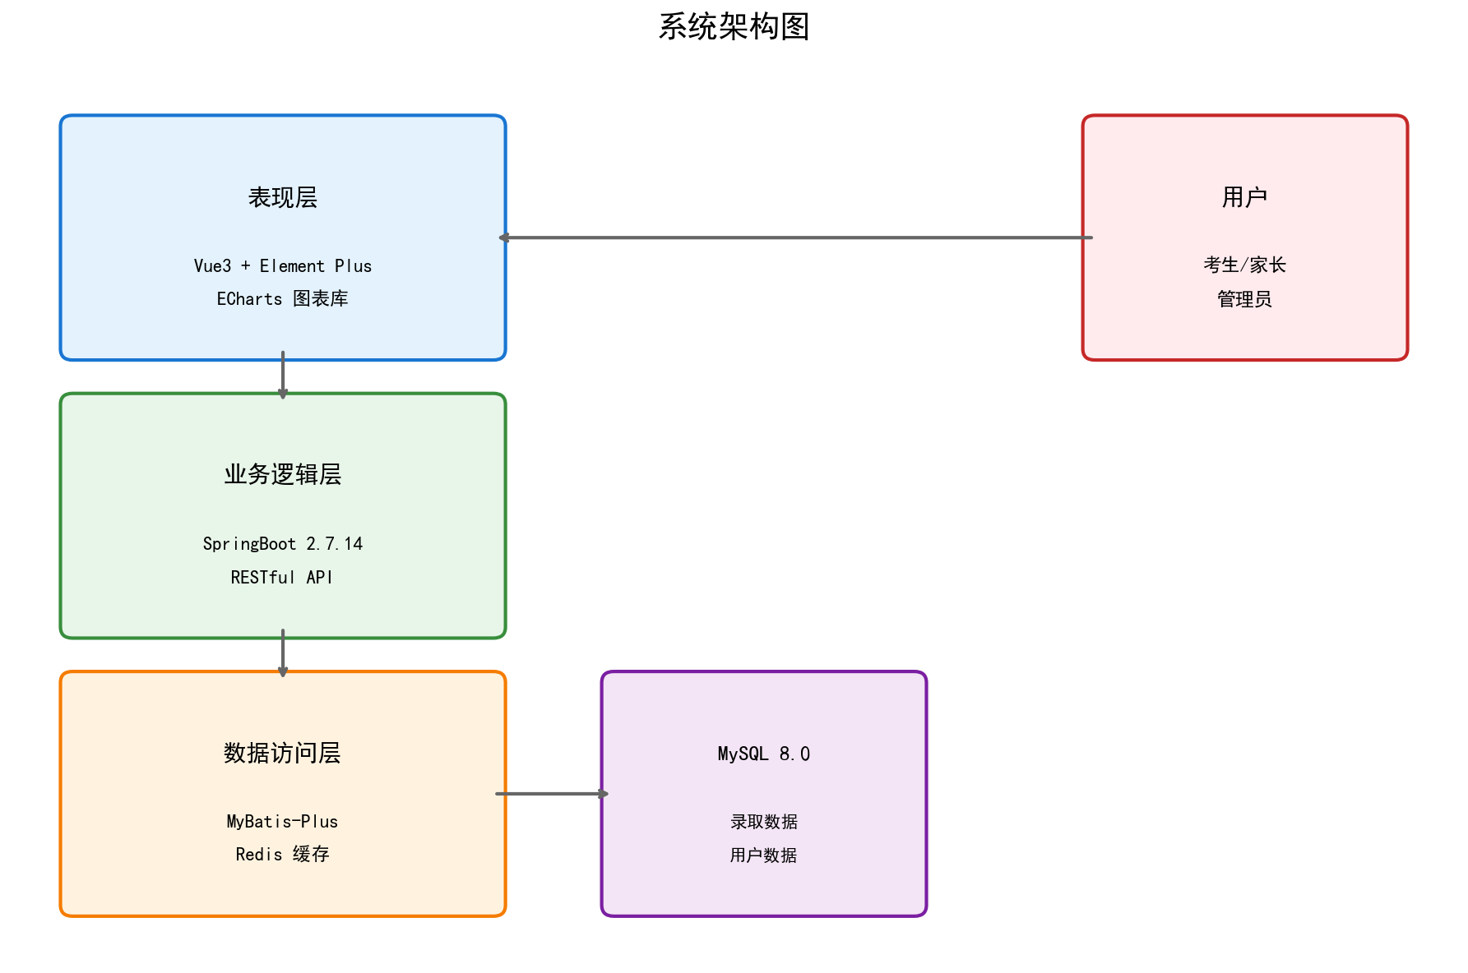
图3-2 系统架构图
3.3.2 数据库设计
系统数据库主要包括以下数据表：
（1）录取数据表（admission_data）：存储历年录取数据，包括年份、批次、院校代码、院校名称、专业代码、专业名称、最高分、最低分、平均分、位次、录取人数等字段。
（2）用户表（sys_user）：存储用户信息，包括用户名、密码、角色、考生姓名、考生号、手机号、分数、位次、选考科目等字段。
（3）一分一段表（score_segment）：存储各分数段的同分人数和累计人数，用于位次查询和分数转换。
各表之间通过适当的索引优化查询性能，录取数据表建立了年份+院校代码、专业名称、批次代码等组合索引。
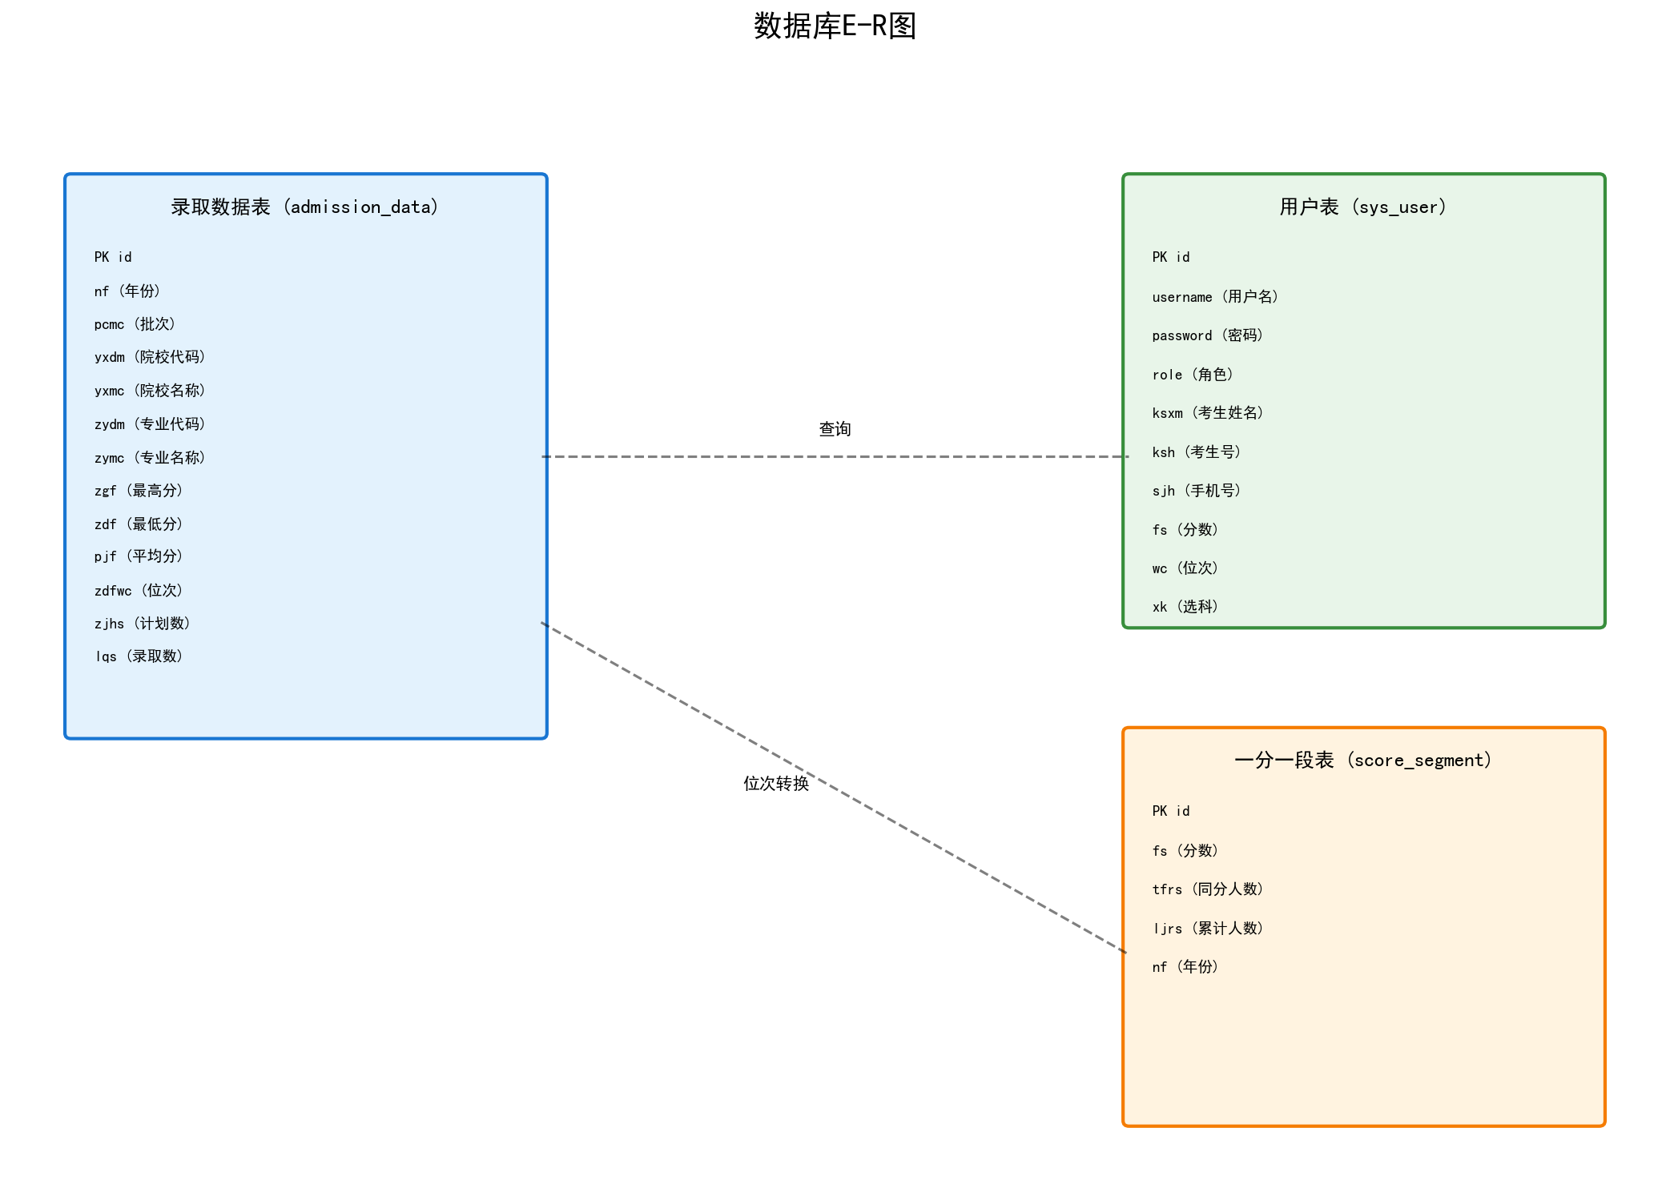
图3-3 数据库E-R图
3.3.3 主要功能模块设计
（1）数据查询模块：提供多条件组合查询界面，用户可以选择年份、批次、输入院校名称、专业名称、设置分数范围和位次范围进行查询。查询结果以表格形式展示，支持分页和排序。
（2）院校对比模块：用户选择多所院校和共同专业后，系统查询各院校该专业近五年的录取数据，使用ECharts绘制折线图展示分数变化趋势，帮助用户直观比较。
（3）数据可视化模块：系统提供多个可视化图表，包括热门专业TOP10柱状图、分数段分布图、院校统计卡片等，从多个维度展示录取数据特征。
（4）数据导入模块：管理员上传Excel文件后，系统使用EasyExcel解析文件内容，逐行校验数据合法性，将有效数据写入数据库，返回导入结果统计。
（5）用户管理模块：支持用户注册、登录，管理员可以查看用户列表、重置密码、分配角色等操作。

3.3.4 界面设计
系统界面设计遵循简洁直观的原则，主要界面包括登录界面、数据查询界面、院校对比界面和数据可视化界面。登录界面提供用户登录和注册功能；数据查询界面提供多条件组合查询和数据展示；院校对比界面支持多校选择和图表对比；数据可视化界面展示各类统计图表。
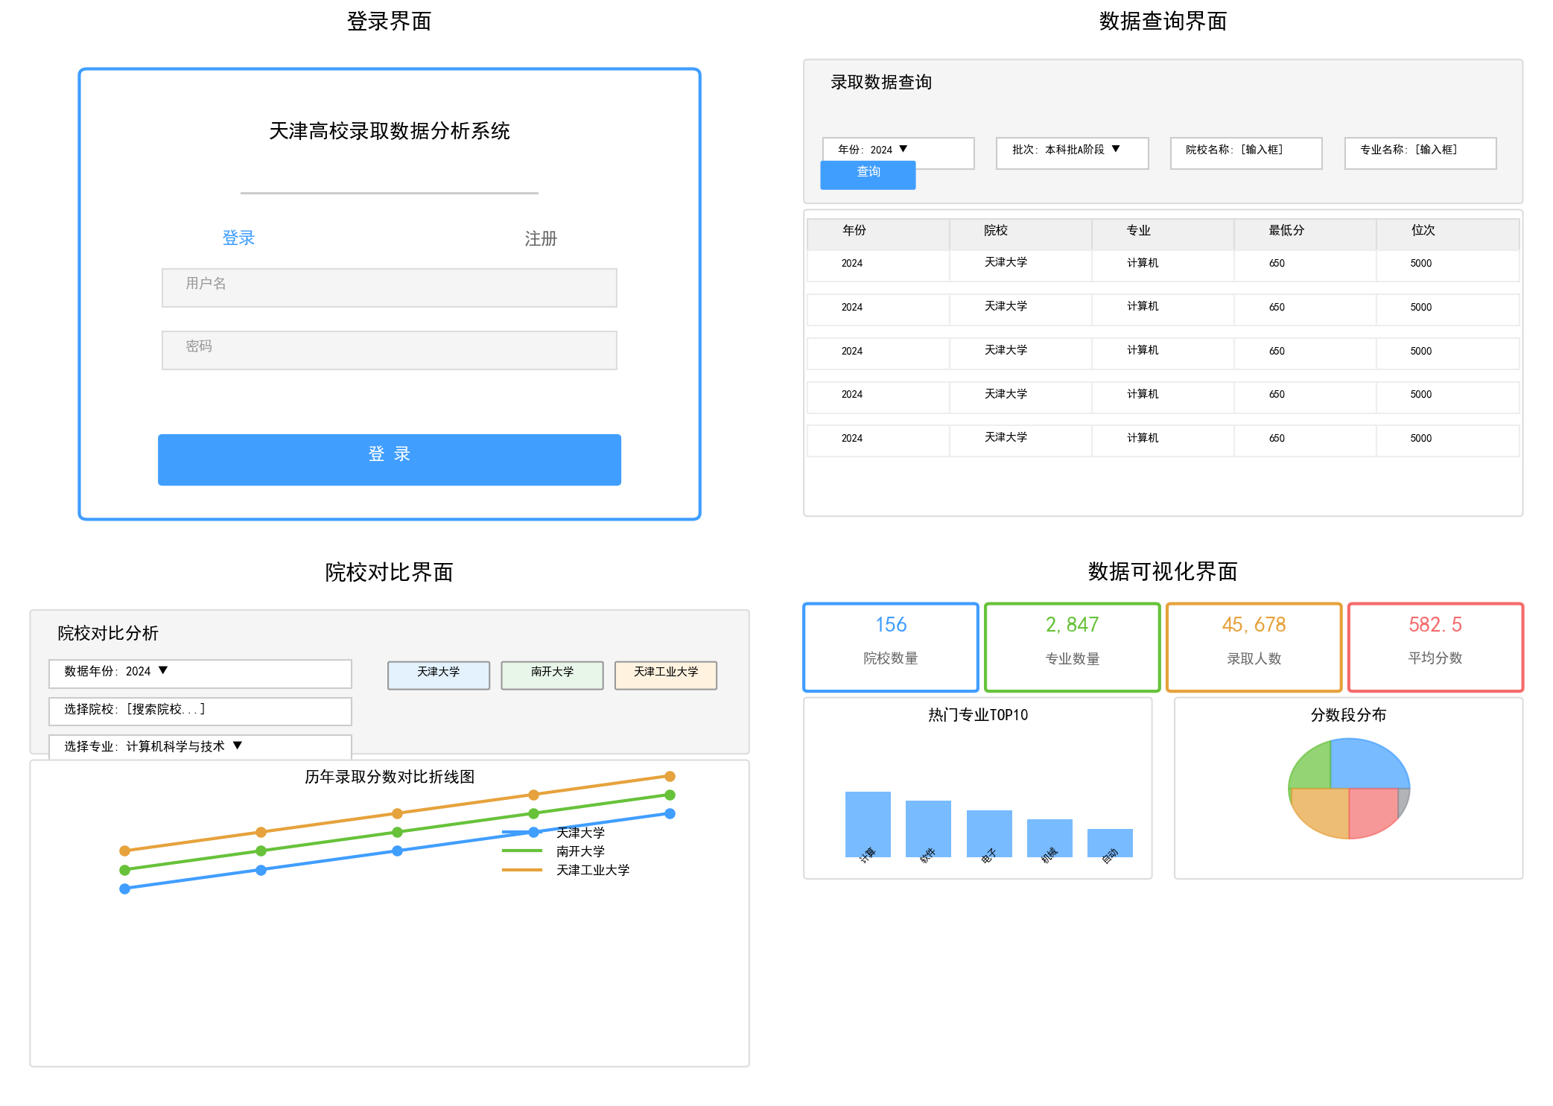
图3-4 系统界面示意图

